УТВЕРЖДАЮ: Президент Международного и Всероссийского КЛБ В.П.Волков

П О Л О Ж Е Н И Е
О 29-м КОРОЛЁВСКОМ БЛАГОТВОРИТЕЛЬНОМ КАРНАВАЛЬНОМ ПРОБЕГЕ - ДЕРЖИСЬ "МУРАВЕЙ"
4-м этапе Кубка России среди КЛБ
4-м этапе Зимнего Гран-При КЛБ России

ПРОГРАММА И МЕСТО ПРОВЕДЕНИЯ: КАРНАВАЛЬНЫЙ ПРОБЕГ ежегодно проводится в 3-е воскресенье декабря - 18 декабря 2016 г. И состоит из карнавального и спортивного соревнования.
ДИСТАНЦИИ: 2 км; 5 км; 10 км; 20 км.
СТАРТ в 11:00
Трасса: 5-километровые круги по шоссе Национального парка "Лосиный остров"
РЕГИСТРАЦИЯ: 18 декабря с 9:00 до 10:30 - на месте старта у входа в Цветочное хозяйство (у границы г. Королёва - перекрёстка улиц Толстого и Жуковского мкрн. "Финский пос." г. Королёва)
Регистрация он-лайн проводится до 23.59 15 декабря с уплатой стартового взноса на САЙТЕ – http://www.kocmap.ru/
Получение номеров и атрибутики 18 декабря на месте старта.
на дистанцию 2 км участники допускаются бесплатно.
на дистанции 5 км, 10 км и 20 км - стартовый взнос - 1300 рублей,
для пенсионеров (женщины с 55 лет -1961 г.р. и ст., мужчины с 60 лет – 1956 г.р. и ст.) - 950 рублей,
для школьников (7-16 лет – 2000-2009 г.г. рожд.) - 750 рублей.
дошкольники (2010 г.р. и мл.), инвалиды (i и ii групп) и участники 80 лет и старше (1936 г.р. и ст.) , а также чемпионы на дистанции 20 км предыдущих карнавальных побегов - допускаются бесплатно .
При регистрации участники расписываются в стартовой карточке о своей физической готовности.
Cправки по телефону: моб.+7(985)774 85 75, e-mail: km@kocmap.ru, v.p.volkov@mail.ru http://www.kocmap.ru/
1. Карнавальное соревнование
Королёвский карнавальный пробег проводится накануне наступающего нового года и приглашает участников пробега выйти на старт в карнавальных костюмах. все бежавшие в карнавальных костюмах получат приз – рюкзачок, фотофильм на диске о 29-м карнавальном пробеге.
2. Спортивное соревнование
Пробег на дистанцию 2 км проводится как агитационно-массовый без определения победителей. Всем участникам сообщается на финише время прохождения дистанции, вручаются наклейка и памятное свидетельство.
Первые три призера в абсолютном первенстве на дистанции 20 км награждаются медалями КМ, призами и Дипломами
На дистанциях 5, 10 и 20 км в нижеперечисленных возрастных группах награждаются: чемпионы - призами, первые три призера – Дипломами и медалями КМ.
5 КМ | 10 КМ | 20 КМ
Женщины и девочки, мужчины и мальчики | Женщины и мужчины | Женщины и мужчины
6 лет и младше (2010г.р. И младше) | 12 лет и младше (2004 г.р. И младше) | 19 лет и младше (1997 г.р.и младше)
7 - 8 лет (2008– 2009 г.р.) | 13 - 14 лет (2002 – 2003 г.р.) | 40 - 44 года (1972 – 1976 г.р.)
9 - 10 лет (2006 – 2007 г.р.) | 15 - 16 лет (2000 – 2001 г.р.) | 45 лет и старше (1971 г.р. И старше)
60 - 64 года (1952 – 1956 г.р.) | 50 - 54 года (1962– 1966 г.р.) | абсолютное (независимо от  возраста) первенство
65 - 69 лет (1947 – 1951 г.р.) | 55 лет и старше (1961 г.р. И старше) | абсолютное (независимо от  возраста) первенство
70 -74 года (1942-1946 г.р. | 55 лет и старше (1961 г.р. И старше) | абсолютное (независимо от  возраста) первенство
75-79 лет (1937-1941 г.р.)
80-84 года (1932-1936 г.р.)
85-89 лет (1927-1931 г.р.)
90 лет и старше (1926 г.р. И старше)
Победители в вышеперечисленных группах 4-го этапа Зимнего Кубка КЛБ России среди членов зарегистрированных КЛБ - награждаются грамотой Комитета КЛБ России.

Каждому участнику дистанций 5, 10 и 20 км вручается Диплом с его результатом, буклет, и наклейка.
ЧАЕПИТИЕ с КАШЕЙ - на финише.

НАГРАЖДЕНИЕ победителей и призеров пробега только в день пробега - на финише.

Настоящее Положение является официальным вызовом на соревнование.

29-й Карнавальный пробег - благотворительный.
С 4 ноября 2015 года по 17 октября 2016 года проведено незаконно городским "Жилкомплексом" 7 зачисток арендуемых 33 года помещений КЛБ "Муравей" и Центра "Космический марафон". От созданного по крупицам членами КЛБ "Муравей" за 40 лет в 17 комнатах оставили буквально голые стены. По предложению спортсменов с разных областей России решено всё же провести Карнавальный пробег - пробег благотворительный. Поддержать КЛБ "Муравей" и любительский бег в России, выйдя на старт 29-го Карнавала. В Москве, Королёве, Петрозаводске в 2016 году разграблено и закрыто 5 клубов. Для проведения 39-го и 40-го Космических марафонов на восстановление разграбленного пришлось вложить значительные средства, получив финансовые долги от юридических и физических лиц, не закрытых до сих пор.
Во время пробега можно сдать благотворительный взнос. Можно перечислить, по-возможности, дополнительные средства и при оплате стартовых взносов при Он-Лайн регистрации. Всё будет учтено. Организаторы и судьи пробега - волонтёры.

Генеральный директор Центра Председатель КЛБ "Муравей"
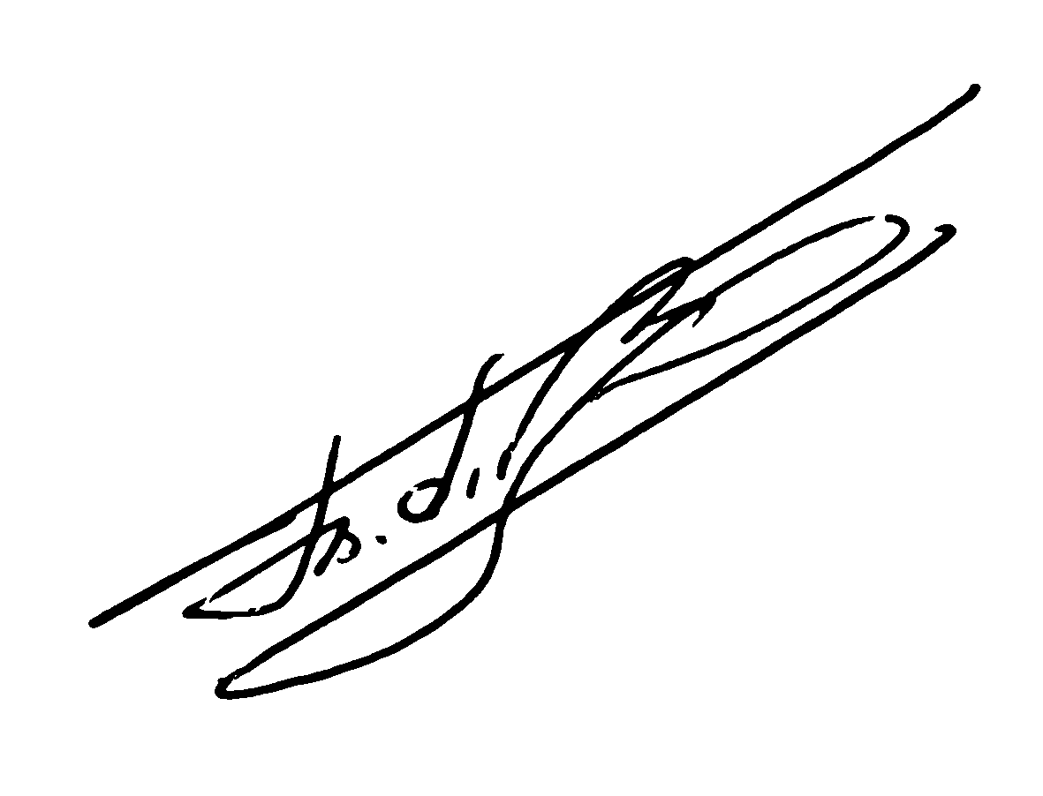
 «Космический марафон» Волков В.П.

